兰州大学教学科研岗位年度考核操作说明文档

(个人自评)

步骤一：登录兰州大学个人工作台

登录入口：<http://my.lzu.edu.cn>

**账号：邮箱账号**

**密码：邮箱密码**

1. 输入账号信息登录

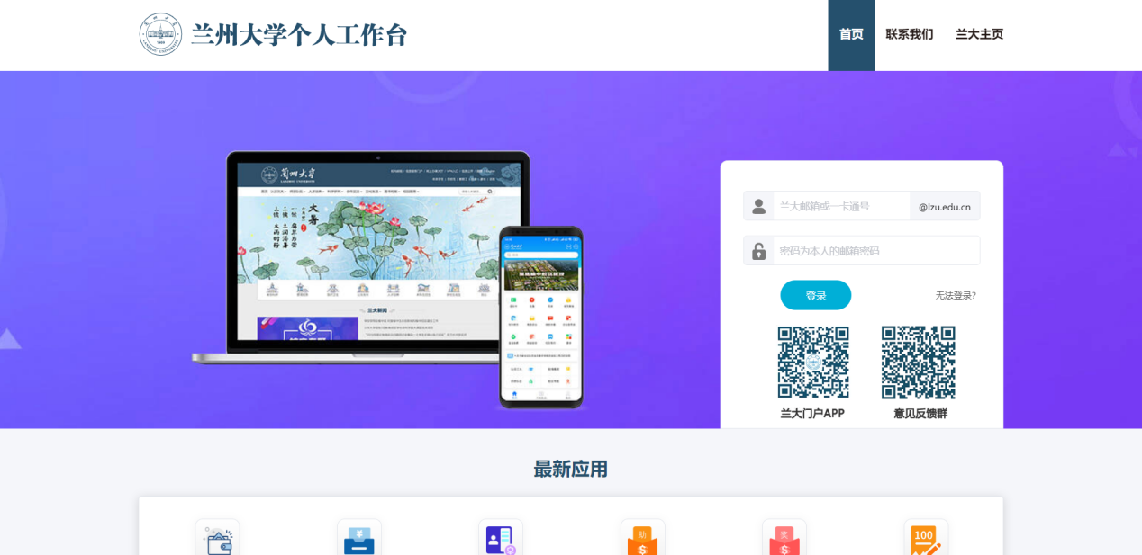

1. 登录后访问首页

**年度考核（个人）**

**个人自评**: 进入“**年度考核（个人）**”自评

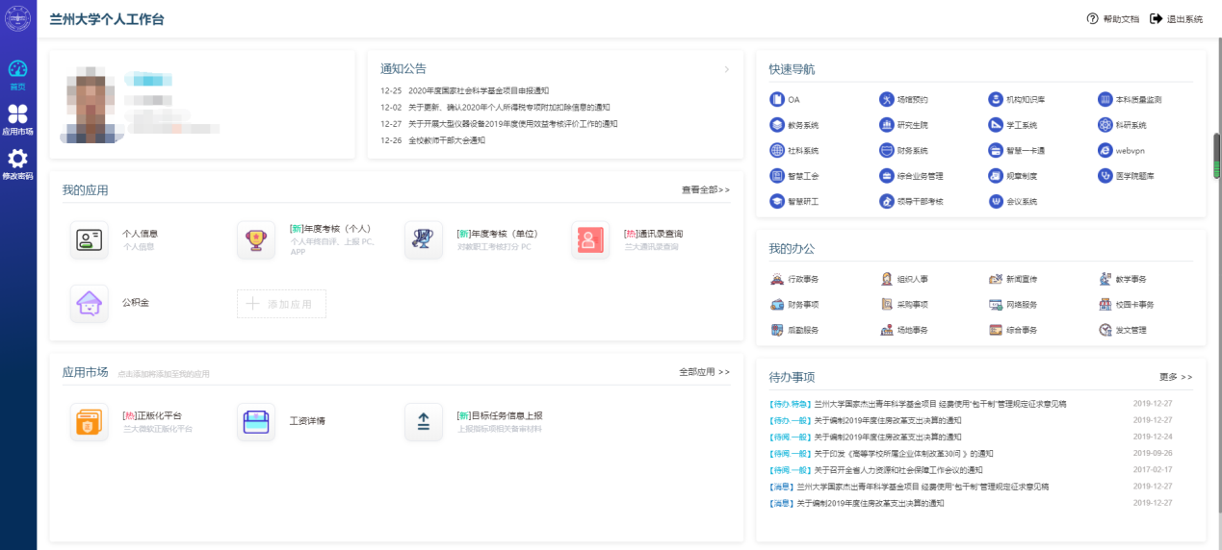

⑴选定**教学科研**一栏，然后点击“**自评**”。

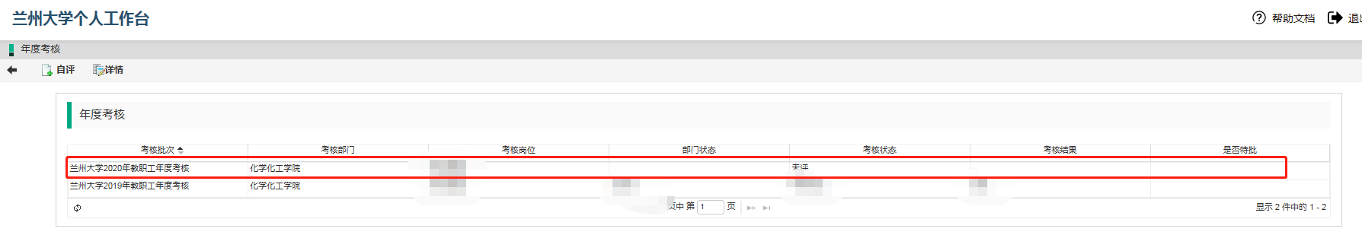

⑵进入自评：

①填写个人总结（岗位职责履行情况）；

②在师德具体表现中进行自评；

③**如实、准确填写并上传**《2021年化学化工学院教学科研岗位任务完成情况统计表》

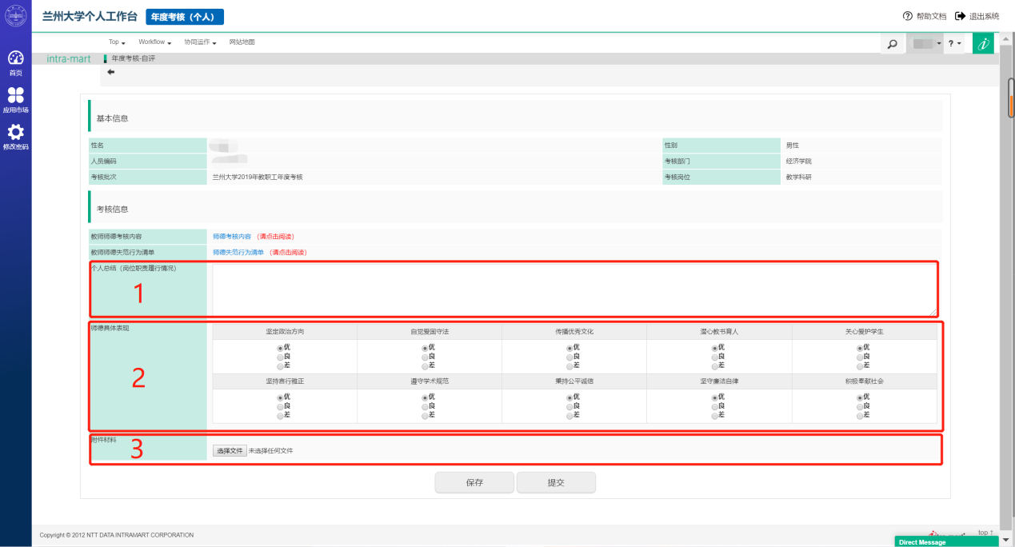

⑶年度个人自评完成后点击“**保存**”，再次进入还可继续填写，点击“**提交**”，自评完成并将自评结果提交到中层单位。

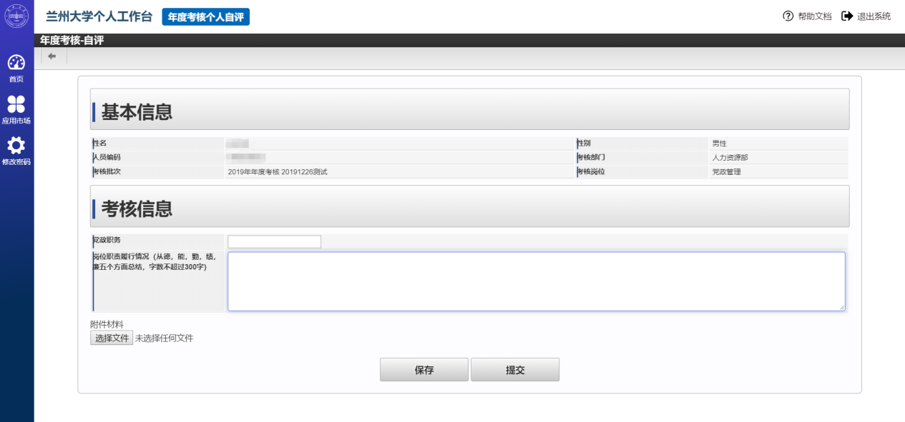

⑷二级单位公示考核结果时，对考核结果有疑议的可提起复核(复核申请由中层单位受理，当考核状态为复核完成时可确认考核结果。若对复核结果有疑议可提起申诉，若无疑议，点击接受考核结果。)

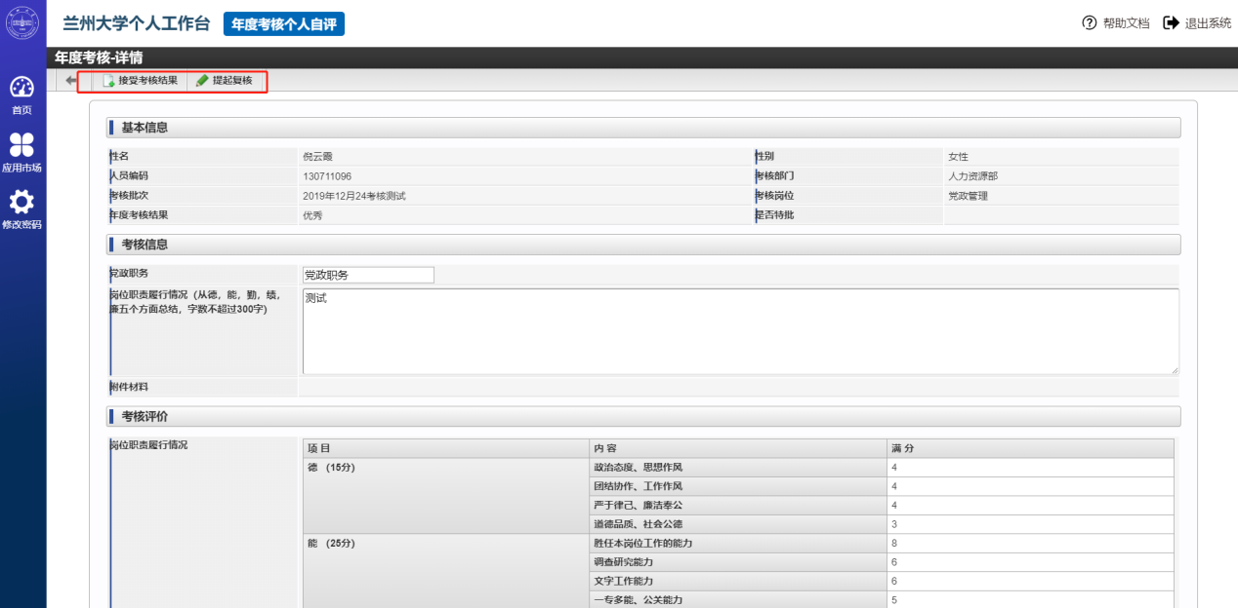

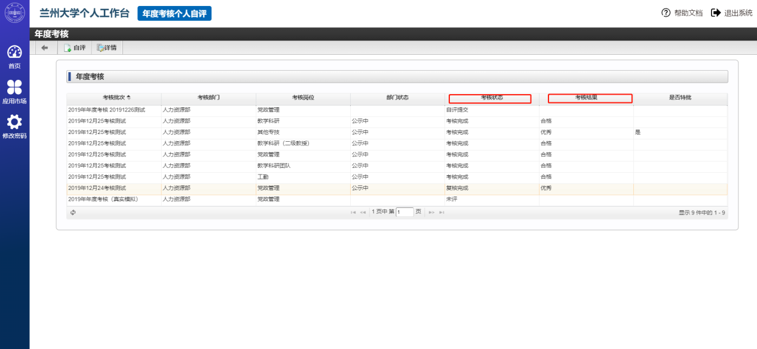

⑸提起申诉(申诉申请会由人力资源部进行受理、当考核状态为申诉完成时，确认考核结果)

